FICHE TECHNIQUE « ZED LEROUGE »

Contact groupe / promo / technique : Cedric : 0664750926 cedricrougier1979@yahoo.fr

La sonorisation sera de qualité professionnelle. Toute équivalence sur les micros et le matériel est possible. Ceci est une fiche technique optimum. Pour tout renseignement concernant des adaptations, veuillez contacter le technicien son. Merci de nous envoyer par retour les horaires de balance, de set et de repas.

Espace scénique :

      - Scène 6m x 4m (minimum)

Plan de scène

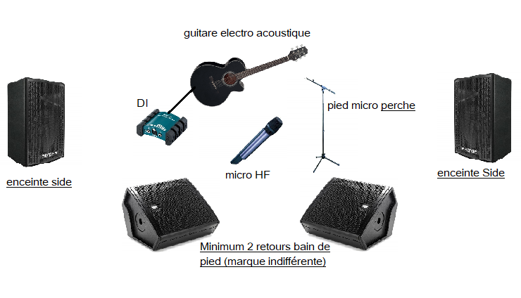

Backline :
Materiel de l’artiste
Zed>guitare electroacoustique TAKAMINE, pédale d’effet.

Le reste du backline figurant sur la fiche est à fournir par le prestataire son (boitier DI, Micro chant HF, pied perche, 2 retours, 2 sides>> pas de marque ou modèle spécifiques)

Catering : Vous accueillez un artiste et son accompagnatrice

- En loge : 2 bouteilles d’eau, quelques bières, WC, miroir.
- Le soir : 1 repas chaud (_{+1 si accompagné)} pour le dîner pas de régime particulier. Merci d’adapter l’horaire à celui du set et de prévoir un lieu calme et chauffé svp.

Patch :

Piste | Nom du musicien | instrument | Type de sortie | Câblage
1 | zed | Lead chant –  Micro HF | Récepteur HF | XLR
2 | Zed | Guitare electroacoustique | Boitier DI (pas d’ampli) | XLR
3 | Zed | Bande son MP3

A NOTER :

* PREVOIR environ 20 minutes de balances
* PREVOIR minimum 30 minutes de préparation de l’artiste entre la fin des balances et le début du set
* la guitare ne sert pas sur toutes les chansons du set
* la set list peut vous être communiquée à l’avance sur votre demande

